**C13/TP / Sport extrême : Chute libre sans parachute**

**Objectifs :**

• Observer, décrire le mouvement d’un système dans un référentiel.

• Faire le bilan des actions mécaniques qui s’exercent sur un système.

• Représenter une force par un vecteur.

• Tracer un graphique à la main et l’exploiter.

• Utiliser un langage de programmation pour réaliser un graphique et calculer une vitesse.

1. **Chute libre**

**Une vidéo : https://youtu.be/IIMnQMNH5b0**

Répondre aux questions

Dans quel référentiel le mouvement du sportif est-il étudié pendant la chute libre ?

…………………………………………………………………………………………………………………………………………………………….......................................………………………………………….

Pourquoi voit-on le sportif remonter à un instant donné ?

…………………………………………………………………………………………………………………………………………………………….........................................

**Un extrait d’un site web proposant des baptêmes en parachute pour les moins téméraires**:

* + Voici certainement le moyen le plus simple afin de 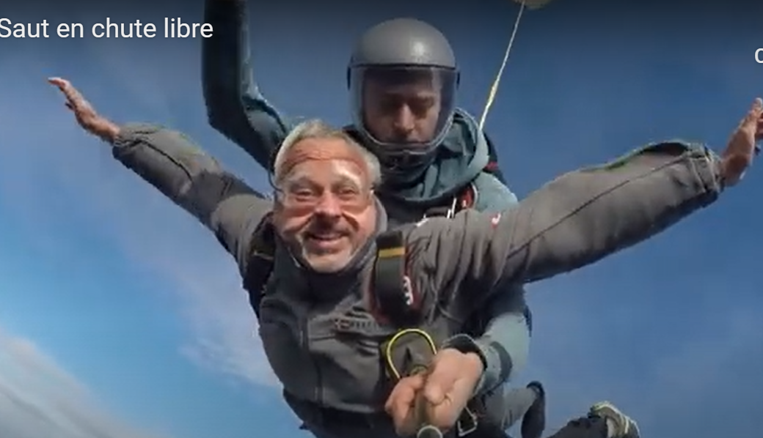surprendre vos proches … Osez, Offrez la « chute libre » en parachute biplace ! Laissez-vous tenter par un saut en parachute tandem, pour une véritable montée d'adrénaline et un pur instant de magie. Dès votre arrivée parmi nous, vous êtes pris en charge par un de nos professionnels. Après un briefing au sol vous ayant présenté le matériel, la position ainsi que le déroulement du saut, vous embarquez pour une montée en avion afin de rejoindre 3000 m à

4000m suivant les autorisations du contrôle aérien… La porte s'ouvre, premier grand frisson…

Profitez pleinement de la chute libre, de ce pur instant de bonheur et de liberté : environ 200 km/h pendant 40 à 50 secondes inoubliables... 1500 m, le parachute s'ouvre, admirez à présent le paysage lors de la descente sous voile ouverte que vous pourrez piloter »

Support de travail

On dispose des relevés d’altitude pendant le saut d’un parachutiste, réalisés à l’aide d’un altimètre.

Tableau de valeurs

Compléter le tableau en calculant la vitesse entre deux dates et tracer le graphique v=f(t)

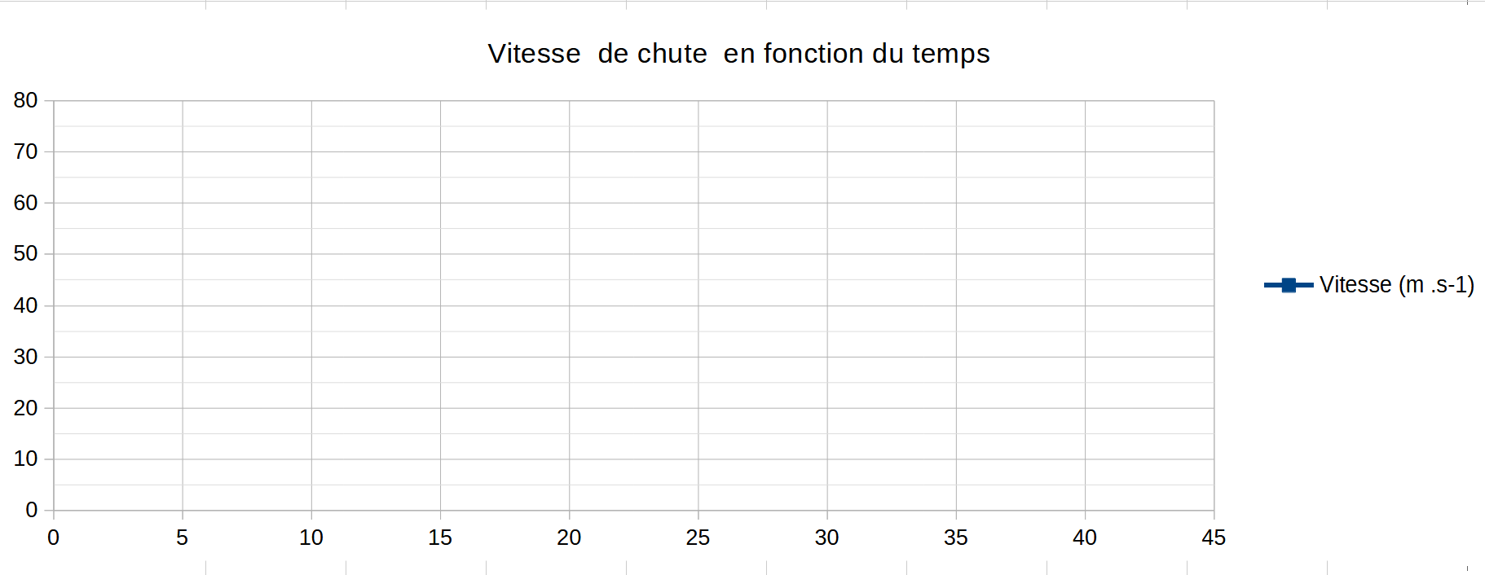

On distingue deux phases lors de ce saut en chute libre : un régime transitoire et un régime permanent.

Quelle est la nature du mouvement en régime transitoire ?…………………………………………..

en régime permanent ?.............................................................................…………………………….

Quelle est la vitesse limite en régime permanent ? ….…………………………………………………

Quelles sont les actions mécaniques qui agissent sur le tandem ? (On néglige la poussée d’Archimède)

…………………………………………………………………………………………………………………………………………………………………………..……………………………………………………...

Représenter ces « 2 » forces par un vecteur sur l’image sans considération de longueur lorsque le régime permanent est atteint.

1. **Un parallèle avec la chute d’une goutte dans l’huile**

On va étudier le mouvement d’une goutte solution de permanganate de potassium (solution violette) déposée à la surface d’un corps gras : de l’huile **en régime permanent.**

1. Remplir une éprouvette graduée de 250 mL avec de l’huile. Faire en sorte que la surface libre de l’huile se situe le plus haut possible au-dessus du trait de graduation 250.
2. A l’aide de la pipette, faire tomber une petite goutte de la solution de permanganate de potassium sur la surface libre de l’huile. Cette goutte peut rester accrochée sous la surface de contact air-huile. Attendre et observer, si cela dure trop longtemps, toucher la goutte avec la pipette pour qu’elle se mette en mouvement.
3. Observer alors le mouvement de la goutte. Quel semble être la nature de son mouvement à partir de la graduation 250 ?............................................................................…
4. Recommencer l’expérience précédente et déterminer la vitesse moyenne de la goutte lors de sa chute à l’aide d’un chronomètre et d’une règle.

Expliquer votre méthode de calcul

1. On désire maintenant étudier les caractéristiques de la chute de la goutte de la solution de permanganate de potassium avec un langage de programmation Python.

Pour cela :

- ouvrir Capytale et accèder à l’activité avec le code suivant : **d2a1-3783252**

- suivre les instructions demandées.

Vous devrez successivement réaliser un pointage vidéo avec MecaChrono puis étudier le graphique avec Python.

Exercice donné en devoir

**Le saut en parachute**

Les élèves de seconde d’un lycée du 56 offrent, pour les 53 ans de leur professeur, un saut en parachute. Le jour « j », le professeur courageux ou plutôt le parachutiste, de masse 95 kg avec son équipement, a effectué un saut depuis un avion à 2000 m d’altitude. On considère que la trajectoire est rectiligne verticale dans le référentiel terrestre Galiléen. Le saut a été enregistré par les élèves pour une étude approfondie en classe.

On repère quatre phases dans ce saut. **Donnée : g= 9.8 N.kg-1 (Intensité de la pesanteur).**

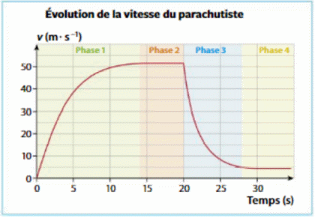

**1.** Déterminer à quelle date le parachute s’ouvre. Justifier

**2.** Indiquer sur le document la nature du mouvement pour chaque phase. Justifier.

**3.** Déterminer la vitesse maximale atteinte par le professeur en m.s-1 et en km.h-1.

**4.** Évaluer l’altitude perdue (la distance parcourue) à cette vitesse pendant cette phase.

**5.** Établir un diagramme objet interaction du parachutiste.

**6.** Calculer le poids P du parachutiste.

**7.** Représenter le poids avec une échelle 1cm pour 300 N dans les différentes phases. On assimilera le parachutiste à un point H (H comme HERVE).

|  |  |  |  |
| --- | --- | --- | --- |
| Phase 1 | Phase 2 | Phase 3 | Phase 4 |
| + H | + H | + H | + H |

8. Représenter la force due aux frottements de l’air, sans souci d’échelle mais en étant « logique », dans les 4 phases. Justifier dans le tableau vos représentations à l’aide d’un fameux principe.